

du 26 MAI AU 5 JUIN 2016

LE JUMPING INTERNATIONAL DE REIMS

DOSSIER DE PRESSE

Le Jumping international de Reims rassemblera pendant 4 jours les cavaliers du circuit international 2* au Parc de Champagne à partir du 26 mai 2016. Il accueillera également le circuit «Top 7» ouvert aux jeunes chevaux âgés de 7 ans, tremplin vers le haut niveau.
Le Jumping international constitue la manifestation phare de la Grande semaine équestre rémoise qui se poursuivra jusqu’au dimanche 5 juin avec des concours nationaux et régionaux. 18 à 20 000 spectateurs, cavaliers, propriétaires, partenaires se rassemblent traditionnellement dans le cadre exceptionnel du Parc de Champagne pour suivre les différentes épreuves considérées par les uns comme une manifestation sportive de haut niveau, et par les autres comme un spectacle de qualité.
Aussi ce grand rendez-vous international, qui compte parmi les plus importants événements sportifs de la Cité, bénéficie du soutien inconditionnel de la Ville de Reims.

Les résultats sont consultables
à la fin de chaque épreuve sur www.jump-results.com

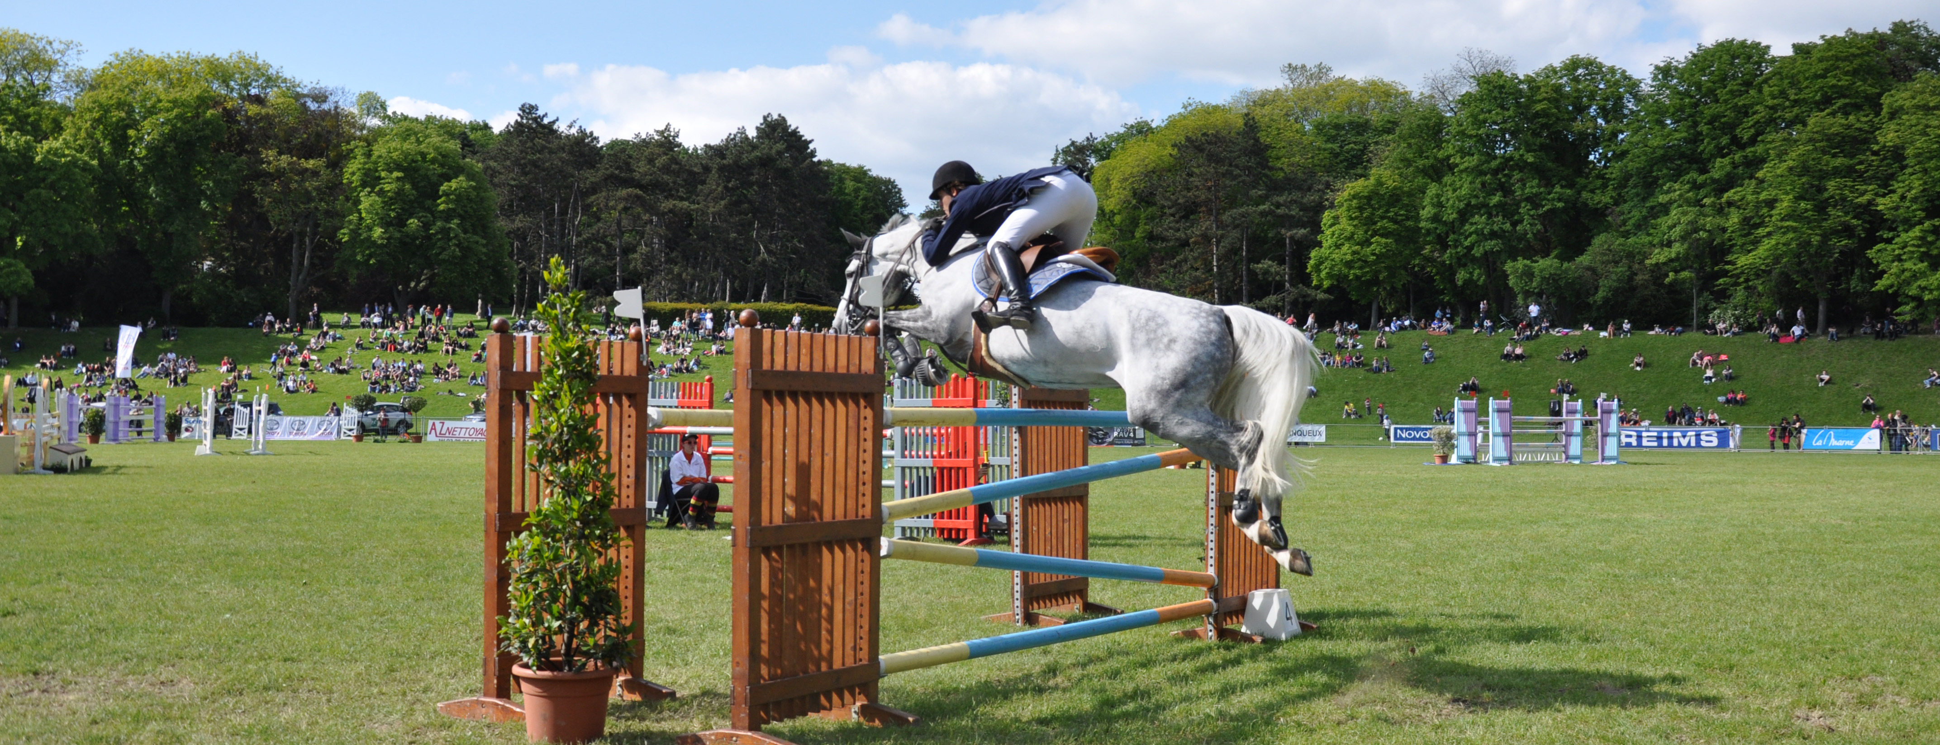
Concours international de saut d’obstacles 2*
du 26 au 29 mai

Le Jumping international de Reims est profondément ancré dans l’histoire sportive et culturelle Reims et de la Région. Il se déroule chaque année fin mai. Il laisse de belles et fortes images de compétitions riches en émotions et en performances.
> Les meilleurs cavaliers européens
La Société Hippique de Reims a, dès 1929, acquis ses lettres de noblesse avec les concours internationaux et nationaux Seniors. Après une parenthèse de 20 années consacrées aux Juniors, les épreuves ont été à nouveau ouvertes aux Seniors. L’ensemble des fédérations équestres européennes sont invitées, notamment les plus importantes dans le domaine de l’équitation de haut niveau. A 15 jours de l'événement, la Belgique, l'Espagne, France, la Grande-Bretagne, l'Irlande, le Luxembourg, la Suisse, ainsi que la Colombie, l'Egypte, les Emirats Arabes Unis ont confirmé leur participation. ...
> Deux labels Seniors en 2016
Le Concours de saut d’obstacles international 2 étoiles (CSI2*) est un tremplin entre le niveau national et la compétition internationale de haut niveau.
Depuis 25 ans, les responsables de la Société Hippique oeuvrent pour que cet évènement unique en Champagne-Ardenne conserve la réputation qui est la sienne. Les deux épreuves majeures sont inscrites dans le circuit «LONGINES Ranking» (géré par la Fédération équestre internationale) et sont dotées de 25 000 euros chacune. Les cavaliers classés dans ces deux épreuves peuvent engranger des points précieux comptant pour leur classement mondial.
Un concours 1 étoile (CSI1*), organisé en parallèle, accueillera les cavaliers Pro2 et Amateur ainsi que les chevaux âgés de 6 ans des cavaliers engagés dans le CSI 2*. La Société Hippique de Reims leur offre ainsi l’occasion de s’affronter dans les conditions idéales du CSI 2*.
> Une étape du circuit jeunes chevaux «TOP 7»
Ce circuit «Top 7», initié par la Fédération Française d’Equitation et la Société Hippique Française, fait étape à Reims pendant le Jumping international. Réservé aux chevaux âgés de 7 ans, il enrichit le classement permanent ‘Grand Prix Chevaux de 7 ans’ et sert de qualification au Championnat de France qui a lieu à Fontainebleau en septembre.

> Les épreuves

JEUDI 26 MAI

Epreuve n° 1 – CSIHJ* 7 ans
1,25 m. Barème A sans chrono.
Art. FEI 238.1.1

PRIX CENTRE EQUESTRE DE REIMS
Epreuve n° 2 – CSI 2*
1,25 m. Barème A au chrono.
Art. FEI 238.2.1

PRIX CONSEIL DES CHEVAUX DE CHAMPAGNE-ARDENNE
Epreuve n° 3 – CSI 2*
1,40 m. Barème A au chrono.
Epreuve qualificative au Grand Prix
Art. FEI 238.2.1

VENDREDI 27 MAI

PRIX ARDCP
(Association Régionale de Développement du Cheval et du Poney de Champagne
Epreuve n° 4 – CSIYJ* 7 ans
1,30 m. Barème A au chrono.
Art. FEI 238.2.1

PRIX SOCIETE HIPPIQUE DE REIMS
Epreuve n° 5 – CSI 1*
1,15 m. Epreuve à temps différé.
Art. FEI 274.5.6

PRIX CONSEIL DEPARTEMENTAL DE LA MARNE
Epreuve n° 6 – CSI 2*
1,30 m. Barème A au chrono.
Art. FEI 238.2.1

PRIX REGION GRAND EST
Epreuve n° 7 – CSI 1*
1,20 m. Barème A au chrono.
Art. FEI 238.2.1

GRAND PRIX FROMAGERIE ROUZAIRE
Epreuve n° 8 – CSI 2*
1,45 m. Barème A au chrono avec barrage au chrono.
Epreuve qualificative au Grand Prix comptant pour la Longines Rankings Groupe D
Art. FEI 238.2.1

SAMEDI 28 MAI

PRIX HOTEL F1 REIMS TINQUEUX
Epreuve n° 9 – CSI 1*
1,15 m. Barème A au chrono.
Art. 238.2.1

PRIX RESTAURANT COURTEPAILLE REIMS TINQUEUX
Epreuve n° 10 – CSI 2*
1,30 m. Barème A au chrono.
Art. 238.2.1

GRAND PRIX IBIS REIMS TINQUEUX
Epreuve n° 11 – CSIYH* Finale Top 7
1,35 m. Barème A au chrono. avec barrage.
Grand prix qualificatif au Championnat de France des 7 ans
Art. 238.2.2

PRIX NOVOTEL SUITES REIMS CENTRE
Epreuve n° 12 – CSI 1*
1,25 m. Epreuve à temps différé.
Art. 274.5.6

PRIX NOVOTEL REIMS TINQUEUX
Epreuve n° 13 – CSI 2*
1,35 m. Epreuve à temps différé.
Art. 274.5.6

DIMANCHE 29 MAI

PRIX COMITE DEPARTEMENTAL D'EQUITATION DE LA MARNE
Epreuve n° 14 – CSI 2*
1,30 m. Epreuve en deux phases
Art. 274.5.3

PRIX CLUB DES PARTENAIRES
Epreuve n° 15 – CSI 1*
1,20 m. Epreuve en deux phases
Art. 274.5.3

GRAND PRIX TOYOTA TTR AUTOMOBILES
Epreuve n° 16 – CSI 1*
1,30 m. Barème A au chrono. avec barrage.
Art. 238.2.2

GRAND PRIX VILLE DE REIMS
Epreuve n° 17 – CSI 2*
1,45 m. Epreuve en deux manches.
Grand Prix comptant pour la Longines Rankings Groupe D
Art. 273.3.3.3.1–4.3

> Le palmarès des Grands Prix Longines Rankings
2015
GRAND PRIX NOVOTEL REIMS Jemma KIRK (GBR) avec QUELISTO,
GRAND PRIX VILLE DE REIMS Loïc CHIRON (FRA) avec BIJOUX

2014
PRIX GRANDE DAME Valentin MARCOTTE (FRA) avec CONCEPT TM
GRAND PRIX VILLE DE REIMS Laura RENWICK (GBR) avec REMBRANDT BLUE

2013
GRAND PRIX NOVOTEL SUITES REIMS Jemma KIRK (GBR) avec WEXFORD
GRANX PRIX VILLE DE REIMS Caroline NICOLAS (FRA) avec MOZART DE BENY
L’équitation, sport passion, sport plaisir
L’équitation est pratiquée par 2,2 millions de personnes en France, 700 000 d’entre elles sont icenciées à la Fédération française d’équitation. 14 millions disent avoir l’intention de le faire. L’équitation est le 3ème sport après le football et le tennis. C’est aussi le 1e sport féminin avec 83% de cavalières. Sport plaisir, sport de couple, sport d’équipe, sport de nature, bon pour l’épanouissement, des activités pour tous les goûts... il a la particularité de rassembler des cavaliers âgés de 7 à 77 ans ; 67% sont des juniors, 33% des seniors.
Le saut d’obstacles, discipline leader des sports équestres
Cette discipline consiste à enchaîner un parcours d’obstacles sans faute. Les épreuves sont destinées à démontrer chez le cheval sa franchise, sa puissance, son adresse, sa rapidité et son respect de l’obstacle et chez le concurrent, la qualité de son équitation.
Le saut d’obstacles a cet avantage d’être facile à comprendre. Le néophyte voit si la barre tombe ou non tandis que le chronomètre enregistre le temps de chaque parcours. Même si des subtilités de jugement se rencontrent parfois, le verdict des barres et du chrono est accepté par tous. C’est une discipline qui devient de plus en plus technique. On allège les barres, on alterne les foulées longues où le cheval doit s’étendre et les foulées courtes où il doit se comprimer. On complique avec des options insensées pour gagner les barrages, comme un certain saut de buisson lors de Jeux olympiques…
En France, le saut d’obstacles représente plus de 80 % de l’activité concours, aussi bien en termes de compétiteurs, que d’épreuves ou d’engagements en compétition.
Le Parc de Champagne, un site exceptionnel dédié aux sports équestres de haut niveau
Ecrin de verdure de 23 hectares implanté au coeur de la Ville de Reims, le Parc de Champagne est depuis son origine réservé aux activités sportives, de loisirs et de culture, et parmi elles aux sports équestres. Ce site est considéré parmi les plus beaux en Europe.
Les épreuves se déroulent traditionnellement sur le terrain d’honneur (150x90m) entouré de vastes gradins naturels. La piste en herbe n’a cessé d’évoluer depuis les premiers concours. La rénovation complète du sol du terrain d’honneur en 2006 et de la carrière de détente (terrain d’échauffement) en 2012 permettent de répondre aux exigences des événements hippiques de haut niveau.
Les écuries, quant à elles, peuvent contenir jusque 300 boxes démontables installés lors des compétitions.
La Grande semaine équestre de Reims jusqu’au 5 juin
Le Jumping international est l’événement phare de la Grande semaine équestre qui rassemble les différentes composantes de la filière cheval champardennaise pendant une dizaine de jours.
> Le CSO Cycles classiques Jeunes chevaux, du 31 mai au 1er juin
Le Concours de Saut d’Obstacles (CSO), qui se déroule sous l’égide de la Société Hippique Française, est ouverte aux jeunes chevaux âgés de 4 à 6 ans. Elle participe à la formation des équidés aux techniques du concours hippique et à leur valorisation sur un circuit d’épreuves adaptées.
La piste du Parc de Champagne attire de nombreux cavaliers professionnels et d’éleveurs du quart Est de la France, qui retrouvent des conditions semblables à celle de Fontainebleau où se déroulent chaque année les Championnats de France Jeunes chevaux.
> Le Championnat des enseignants, le 2 juin
Le Comité régional d’équitation Champagne-Ardenne confie une nouvelle fois le Championnat des enseignants à la Société Hippique ; les épreuves se déroulent sur une journée et permettent aux cavaliers moniteurs de valoriser les établissements équestres qu’ils représentent. Si le Championnat concerne exclusivement les enseignants licenciés en Champagne-Ardenne, l’ensemble des épreuves est ouverte aux moniteurs de toutes les régions françaises.
> Le CSO national Amateur, du 3 au 5 juin
Chaque année, le CSO Amateur attire de nombreux cavaliers originaires de l’Est, comme du Nord, de la Picardie ou de l’Ile-de-France. Les épreuves « Grand Prix » sont qualificatives aux Championnats de France individuels Amateur Elite, Amateur 1, 2 ou 3.
Le CSO de Reims est aussi une des cinq étapes des Masters Tour Amateur AOMS ; ce circuit contribue à l’amélioration des concours officiels organisés en Champagne-Ardenne.

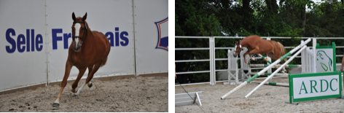
Une vitrine pour l’élevage équin régional
Cette année encore, l’Association Régionale de Développement du Cheval et du Poney profitera de la visibilité offerte par le Jumping International de Reims pour promouvoir l’élevage et les chevaux de Champagne-Ardenne.
Conjointement avec le Conseil des Chevaux de Champagne-Ardenne, l’ARDCP sera présente sur l’événement pour renseigner, informer et valoriser le travail des éleveurs de la région.
Organisateurs de plusieurs rendez-vous au cours de la semaine, tout commencera avec une vente de chevaux de sport le samedi. Ces chevaux, sélectionnés pour leur prestigieux pedigree et pour leurs aptitudes pour les sports équestres, seront tout d’abord présentés en main. Lors de ce défilé, les potentiels acheteurs pourront analyser leur morphologie et leurs allures. Suite à cela, ils les verront sauter en liberté afin de juger de leurs capacités. A contrario des ventes aux enchères, les acquéreurs iront directement à la rencontre des propriétaires et éleveurs pour discuter des conditions de vente. Cette vente à l’amiable sera source d’échanges et de liens entre éleveurs, cavaliers et propriétaires.
Le lundi sera ensuite la journée consacrée à l’élevage. Les éleveurs de toute la région seront invités à un concours régional de modèles et allures pour les chevaux de 3 ans. Sur 3 ateliers (modèle, allures en main et montées, saut en liberté) les chevaux seront jugés par des juges nationaux puis classés selon des critères définis par le Stud-Book du Selle Français. Chaque année, les meilleurs trois ans sont retenus pour les finales nationales de Fontainebleau, Saint-Lô ou Lyon. Parfois même, comble de réussite, des jeunes mâles de 3 ans sont conviées aux Journées du Selle Français de Saint-Lô et y reçoivent une approbation pour devenir étalon Selle Français.
Même si la Champagne-Ardenne est plutôt connue historiquement pour sa race de trait Ardennais, elle devient chaque année de plus en plus incontournable dans l’élevage de chevaux de sport. Le cheval le plus doté de l’histoire des sports équestres, Itôt du Château, est né sur nos terres. Et dans ses traces galopent Pégase de Talma, Sultan du Château, Sakann, Rahotep de Toscane, ou encore Lully des Aulnes, tous de grands champions concourant au plus haut niveau international. Même si la région n’est pas celle qui produit le plus de chevaux, c’est certainement l’une des régions ayant le meilleur ratio quantité/qualité. Que ce soit en Concours Complet ou Saut d’Obstacle, on remarque dans chacune des dernières olympiades la présence d’au moins un cheval né sur nos terres !


Un réseau de partenaires engagés

L’équitation est un atout important pour l’économie. En France, les compétitions internationales et nationales rassemblent 160 000 compétiteurs au cours de 15 000 journées de concours ainsi que 8 millions de spectateurs cumulés.
Le Jumping international de Reims reçoit le soutien des collectivités locales et territoriales, de la filière cheval et aussi d’un réseau d’entreprises. Ses partenaires sont réunis au sein du « Club des partenaires du Jumping international de Reims » créé en 2014. Celui-ci rassemble davantage de décideurs autour de leurs valeurs, de celles de l’équitation et du sport de haut niveau. Devenir membre du Club permet aux acteurs économiques de développer leur réseau professionnel, de créer de nouvelles opportunités de business, de contribuer au rayonnement de la région, et d’accentuer leur visibilité sur le plan régional et international...
Pour tout savoir sur le Club des Partenaires : http://www.club-des-partenaires.com/

Des retombées économiques, médiatiques et d’images pour la Ville et la Région
Le niveau de la compétition, tout comme le Parc de Champagne, contribue au rayonnement de la Ville de Reims et de la Région Champagne-Ardenne, tant en France qu’en Europe. Les retombées économiques locales sont conséquentes : la majorité des cavaliers et de leurs accompagnateurs (entraîneurs, propriétaires des chevaux, soit environ six personnes par cavalier) séjournent à l’hôtel (le plus souvent 3 ou 4 étoiles) ou en gîtes, fréquentent les restaurants et se fournissent en produits du terroir. Certains font du shopping ou visitent la ville, prennent le taxi, le train ou les transports en commun...
Le Jumping bénéficie d’une couverture médiatique importante, tous médias confondus. Il est présent sur la toile avec son site Internet www.reims-shr.ffe.com, sa page officielle facebook www.facebook.com/jumpinginternationaldereims, sans oublier les résultats des épreuves nternationales mis en ligne à la fin de chaque épreuve sur le site www.jump-results.com.

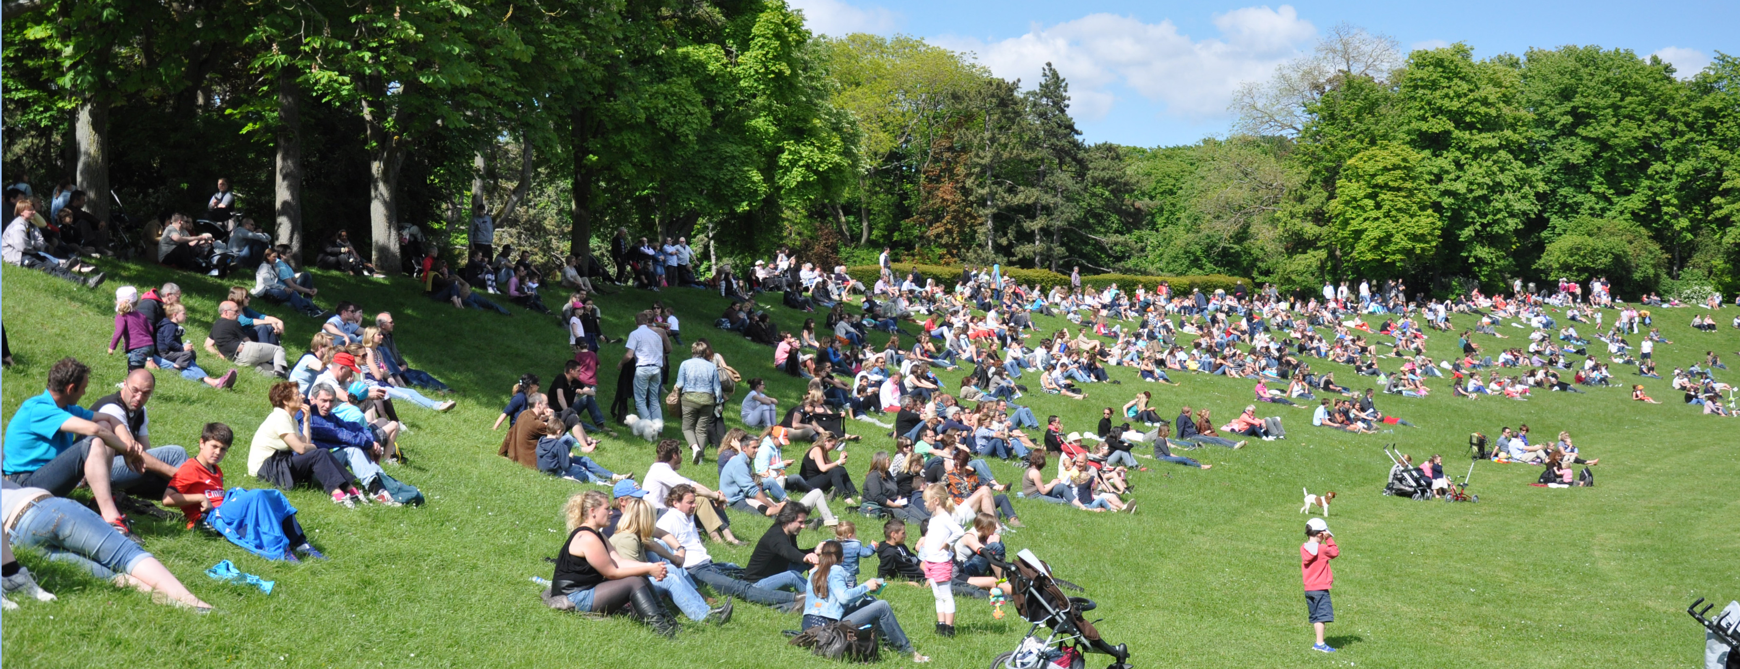

Un public nombreux et fidèle
Les sports équestres sont un facteur de rayonnement, d’attractivité et d’animation. Le cheval fascine petits et grands, cavaliers ou non. L’attrait du Jumping international de Reims sur le public est de deux ordres : selon les individus, la manifestation est considérée comme un spectacle ou comme (qu’ils soient cavaliers, éleveurs...) comme un événement sportif à part entière. Les écoles de l’agglomération rémoise profitent de la Semaine équestre pour étudier le cheval en classe lors de visite sur le site. Au total, entre 18 et 20 000 visiteurs originaires de la ville mais aussi de la région et des régions limitrophes se rendent au Parc de Champagne.
Les visiteurs peuvent admirer les plus beaux chevaux et approcher de grands cavaliers. Ils peuvent en outre profiter pleinement du village des exposants et des animations (baptêmes poneys les dimanches après-midis), ainsi que de la qualité environnementale et arborée du Parc de Champagne. L’accès au site est gratuit.

Informations pratiques
Lieu : Parc de Champagne, 10 avenue du Général Giraud, Reims
Accès libre.
Accès Bus 11, arrêt Parc de Champagne
Restauration sur place.
Village d'exposants.



